红外汽车驾驶电子倒桩仪（套库）

根据公安部《机动车驾驶证申领和使用规定》中机动车驾驶人，场地驾驶技能考试的要求来制造，机动车驾驶人桩考系统既机动车驾驶人场地驾驶技能计算机自动监控和成绩管理的系统。桩考系统由场地设备、车载设备、主控设备组成。主控设备通过有线和无线的两种方式实现与场地设备和车载设备之间的数据交换。
本设备能判别“不按规定路线、顺序行驶”、“碰擦桩杆”、“车身出线”、“移库不入”、“中途停车两次”、“发动机熄火”。

有大车库,小车库,套库等.三种,

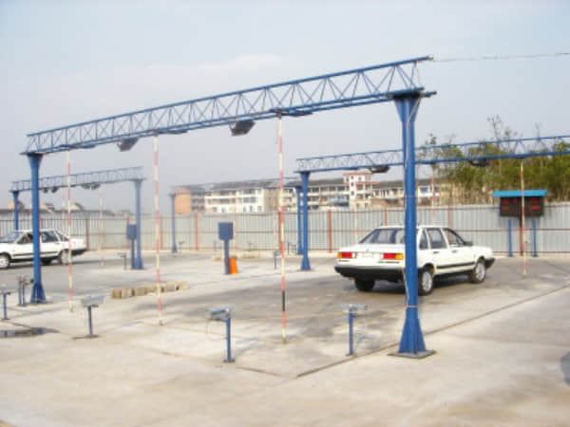

组成
一、场地设备
1、超亮LED像管电子显示屏幕（尺寸：164×77cm 另带雨棚）
2、龙门架（尺寸：长9米，高3.5米）
3、桩杆总成（内不绣钢管，外红白杆为ABS材料）
4、红外线发射装置（日本SELCO）
5、红外线接收装置（日本SELCO）
6、配电箱，电线，PVC管
7、桩杆复位件
二、车载设备
8、考车信号采集装置
9、考车内语言提示装置
10、信号接收和发射装置
三、主控设备
11、计算机
12、打印机
13、扩音设备
四、附加设备
14、数码照片（选购）
15、视屏监控（选购）

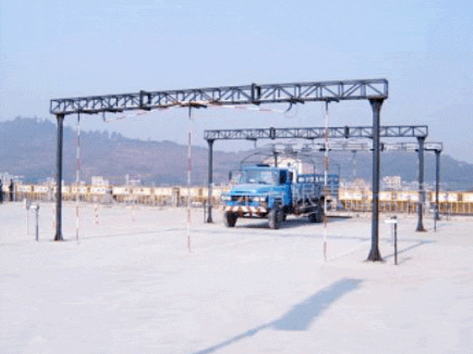

红外线汽车驾驶桩考仪系统配置表
序号 | 配置部件名称 | 数量 | 套库
1 | 主计算机 | 1台 | 1
2 | 彩色喷墨打印机 （HP3748） | 1台 | 1
3 | 进口超亮LED像管显示屏尺寸（164×77cm）  显示四个汉字 每个尺寸（36×36cm）  显示六个汉字 每个尺寸（18×12cm) | 1副 | 1
4 | 龙门架 长9 m×高3.5m | 2组 | 3
5 | 标杆 | 6根 | 11
6 | 红外线发射装置（进口） | 6套 | 10
7 | 红外线接收装置（进口） | 6套 | 10
8 | 无线接收监控主机 （A机） （进口） | 1套 | 2
9 | 车载动态无线发射机（B机） （进口） | 1套 | 2
10 | 汽车动态信息采集装置 | 1套 | 1
11 | 大车气刹自动刹车系统 | 1套 | 1
12 | 对话机 | 1套 | 1
13 | 电脑桌 | 1台 | 1
有大车库,小车库,套库等.三种,
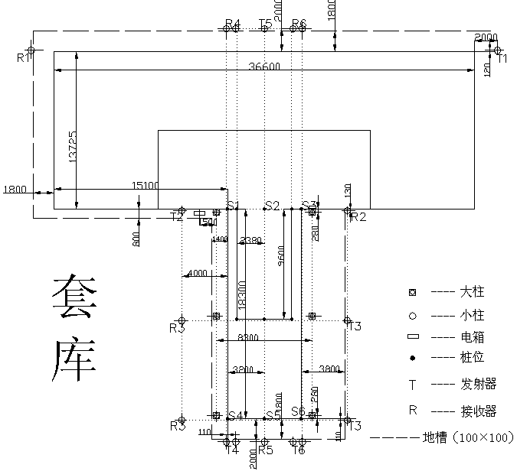

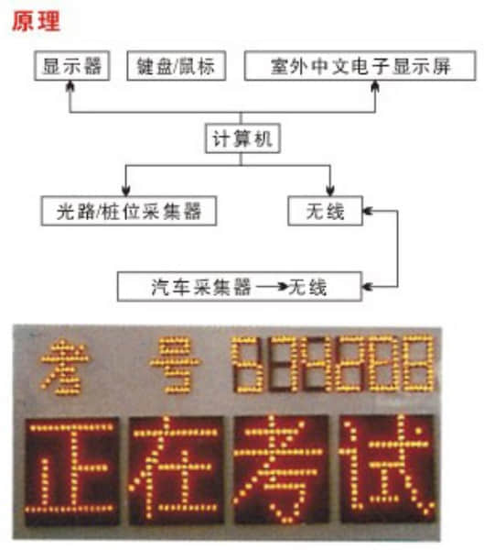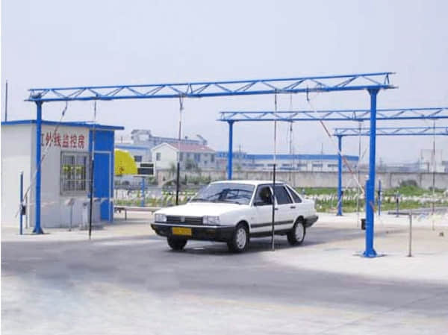

功能
一、成绩判定和打印
1、系统能自动对科目考试过程进行检测并会及时对下述不合格情况进行识别和判定：
l 不按科目考试规定路线和顺序行驶。
l 碰擦桩杆：机动车的任何部分接触桩杆并使桩杆一端偏离原位大于等于20mm。
l 车身出线：机动车的任何部分（后视镜除外）的垂直投影超出不允许超过的相关标线中心20mm。
l 移库不入：机动车的任何部分（后视镜除外）的垂直投影超出相应库的标线中心20mm。
l 中途停车：两次机动车行驶速度小于0.1km/h并持续2秒后，仍按原路线方向行驶距离大于等于100mm中停一次
l 发动机熄火
2、考试结果系统能立即通过语言和电子显示屏幕等方式通知考生。
3、系统具有成绩单自动输出功能。成绩单内容包括：考试地点、考试日期、姓名、性别、身份证号码、考试原因、考试车型、准考证编号、考官姓名、考试成绩、考生签名、考官签名。
二、数据管理
桩考系统主控设备能将考试信息存储在本地数据库中。
三、语言提示
系统具有语言提示功能，提示内容包括：“开始考试”、“不按规定路线、顺序行驶”、“碰擦桩杆”、“车身出线”、“移库不入”
四、考车轨迹显示
主控设备采用时时模拟动画方式显示考车考试过程。

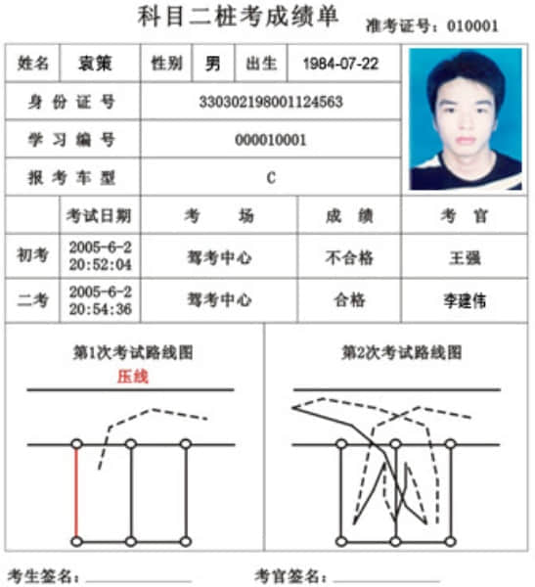

要求
1、 正常工作条件
环境温度：-25度~+60度；相对湿度：小于等于95%；能见度：大于40m；风力：小于6级；考试场地：平坦、坡度小于1%。
2、 外观
各部分外表光洁，平整。操作灵活，可靠。金属机壳表面有防锈、防腐涂镀层。按钮、插座及接线端子等处有文字和符号标志。
3、 桩杆、标线尺寸
l 标杆直径28mm
l 杆长度：桩杆长度比考试机动车高度长600mm以上
l 标线宽度：标线宽度50~60mm
4、 桩回位时间
碰擦桩杆使桩杆一端偏离原位500mm，桩杆回位时间不大于20秒。

说明
1、 信号采集装置由用户选择专门考试车（具自动刹车功能）或应考人可加驾驶自己的车辆进行考试。
2、 固定车库或电脑控制万能自动改变库长库宽两种也由用户选择。后者价格比固定车库高。

